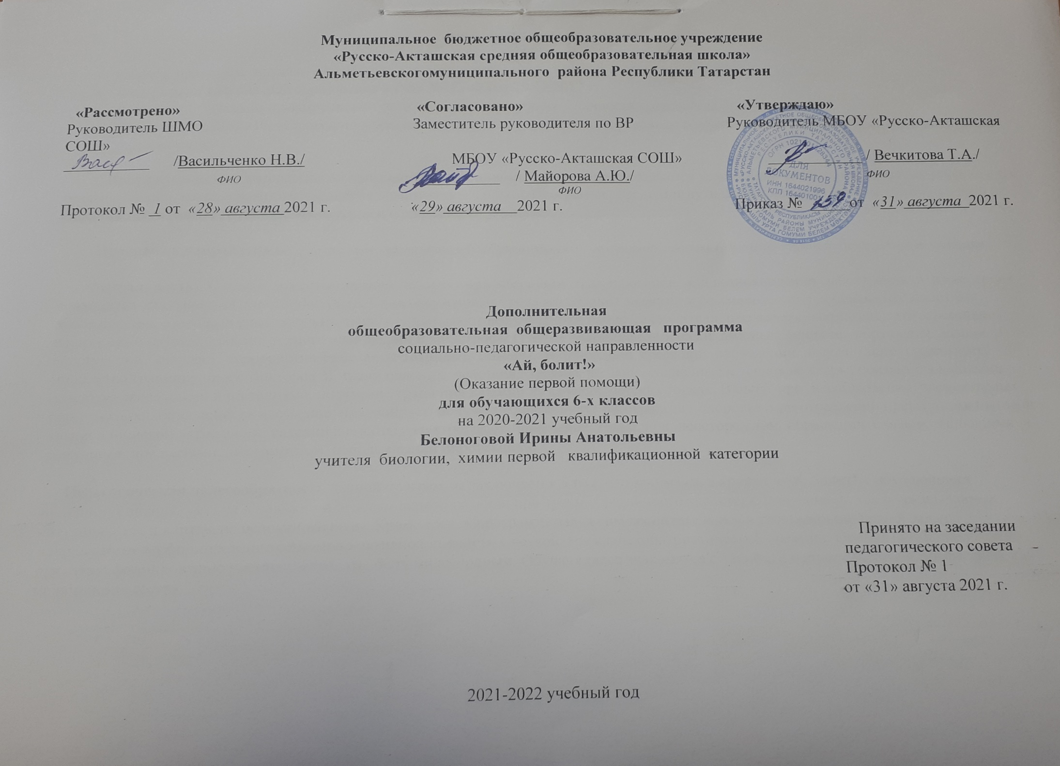ПОЯСНИТЕЛЬНАЯ ЗАПИСКА

Рабочая программа кружка «Ай, болит» для обучающихся 6-х классов составлена на основе:
- Федерального закона «Об образовании в РФ» №273-ФЗ от 29.12.2012 г;
- Концепции духовно-нравственного развития и воспитания личности гражданина России;
- СанПиН 2.4.2.2180 -10. «Санитарно - эпидемиологические требования к условиям обучения и воспитания в общеобразовательных учреждениях»;

Направленность образовательной программы социально-педагогическая: создаются условия для социальной практики ребенка в его реальной жизни, накопления нравственного и практического опыта. Программа определяет пути формирования системы знаний, умений и способов деятельности, развития, воспитания и социализации учащихся.

Программа направлена на расширение представлений обучающихся о сохранении здоровья, защите жизни и безопасности человека .

Актуальность: С необходимостью помочь человеку при внезапном травмировании или возникновении заболевания в наше время приходится сталкиваться достаточно часто. Сама окружающая среда мегаполиса является агрессивной: это и дорожно-транспортные происшествия, в которых риск получить травму испытывают все участники процесса (водители, пассажиры, пешеходы), это агрессивно настроенные группы граждан, техногенные аварии и катастрофы (утечка аварийно-химически опасных веществ, обрушения зданий и конструкций, сосулек), террористические акты (взрывы), пожары. В природной среде при проведении досуга также существует множество травмирующих факторов и травм опасных действий: травмы на воде, солнечные и тепловые удары, контакт с ядовитыми и опасными животными и растениями, получение травм при катании на качелях, детских горках. В быту при несоблюдении элементарных норм техники безопасности население провоцирует получение внезапного расстройства здоровья при отравлении препаратами бытовой химии и пищевом отравлении, падении с высоты, электротравм, получение травм при неосторожном обращении с огнем, колющими и режущими предметами, неграмотном использовании пиротехники.

Педагогическая целесообразность данной программы заключается в том, что занимаясь в кружке «Ай, болит!», обучающиеся приобретут знания, умения и навыки по основам первой помощи при травмах различного характера, полученных как в чрезвычайных ситуациях, так и в быту, по основам гигиены. Кроме того, в программе заложены воспитательные и развивающие цели и задачи, направленные на формирование социально-активной личности с четкой гражданскопатриотической позиции. Особое внимание уделено привитию формированию умения сострадать, быть милосердным. Обучающиеся знакомятся с такой социально-значимой профессией, как медицинская сестра.

Цели и задачи программы

Цель: формирование у учащихся потребности в здоровьесбережении, в самостоятельных действиях по оказанию первой помощи.

Задачи:

Образовательные:
- формирование у обучающихся прочных и осознанных навыков оказания первой доврачебной медицинской помощи;
- формирование алгоритма оптимальных действий в опасной и чрезвычайной ситуации различного характера.

Воспитательные:
- воспитание у обучающихся сознательного отношения к охране своего здоровья и здоровья окружающих;
- формирование таких нравственных качеств, как милосердие, сострадание, соучастие;
- воспитание коллективизма, чувства ответственности за свои поступки, за жизнь и здоровье окружающих.

Развивающие:
- расширение представлений о социально-значимых профессиях, направленных на защиту жизни, здоровья и безопасности человека и окружающей среды;
- развитие инициативы, самодеятельности, воспитание организаторских способностей, привлечение обучающихся к гуманитарной деятельности.

Формы занятий: беседы, практические занятия, групповая работа, деловые и ролевые игры, творческие отчеты, презентации, защита проектов, соревнования, конкурсы, экскурсия, встреча с интересными людьми.

Основные методы, используемые для реализации программы: словесный, наглядный, практический, метод наблюдения, работа с книгой, дополнительной литературой.
Адресат программы: Программа рассчитана на школьников 10 – 12 лет, реализация программы на ознакомительном уровне.

Состав учащихся: 6Б класс, 16 человек.

Объем и сроки реализации программы: Программа рассчитана на 1 год обучения. Всего часов в год - 35 часов.

Режим занятий: 1 раз в неделю. Продолжительность одного занятия - 1 час.

День недели: среда

Время проведения занятий: 13.15 – 14.00

Планируемые результаты
Предметные результаты:
- освоение правил оказания первой доврачебной медицинской помощи при различных видах повреждений;
- умение анализировать возможные последствия различных повреждений и травм;
- отработка приемов оказания первой доврачебной медицинской помощи.

Метапредметные результаты:
- умение работать с разными источниками информации;
- умение сравнивать разные точки зрения, аргументировать свою точку зрения, отстаивать свою позицию;-
способность выбирать целевые и смысловые установки в своих действиях и поступках по отношению к своему здоровью и здоровью окружающих.

Личностные результаты:
- формирование гармонично развитой личности с активной гражданской позицией, обладающей желанием и необходимыми навыками для преобразовательной деятельности в области профилактики травматизма, инфекционных болезней и последствий нездорового образа жизни;
- формирование понимания ценности здорового и безопасного образа жизни;
- формирование таких нравственных качеств, как милосердие, сострадание, соучастие;
- воспитание ответственного отношения к личному здоровью и здоровью окружающих, самостоятельности в принятии правильного решения;
- развитие любознательности, интеллектуальных и творческих способностей обучающихся;
- способность использовать приобретенные знания и умения в практической деятельности и повседневной жизни для соблюдения мер
профилактики отравлений, вирусных и других заболеваний, стрессов, вредных привычек (курения, алкоголизма, наркомании); правил поведения в природной среде;
- готовность к оказанию первой помощи при кровотечениях, травмах, простудных и других заболеваниях, отравлениях пищевыми продуктами;
- обладание навыками безопасной работы во время проектно-исследовательской и экспериментальной деятельности, при использовании
лабораторного оборудования;
- владение культурой мышления, способность к обобщению, анализу, восприятию информации, постановке цели и
выбору путей ее достижения .

Ожидаемые результаты
Учащиеся научатся:
- знать и аргументировать основные принципы здорового образа жизни;
- анализировать и оценивать влияние факторов риска на здоровье человека;
- основам оказания первой доврачебной помощи;
- правилам личной гигиены.

Учащиеся получат возможность научиться:
- объяснять необходимость применения тех или иных приемов при оказании первой доврачебной помощи при отравлениях, травмах, кровотечениях;
- ориентироваться в системе моральных норм и ценностей по отношению к собственному здоровью и здоровью других людей;
- находить в учебной, научно-популярной литературе, Интернет-ресурсах информацию о ядовитых растениях, животных и грибах, оформлять ее в виде устных сообщений и докладов;
- анализировать и оценивать целевые и смысловые установки в своих действиях и поступках по отношению к здоровью своему и окружающих; последствия влияния факторов риска на здоровье человека;
- сострадать, быть милосердным.

Формы подведения итогов: Интеллектуально-познавательная игра «Загадки Айболита».

Содержание программы

Название раздела, темы | Краткое содержание | Количество часов
Введение. | Понятие милосердие. Общие понятия о первой доврачебной помощи. Основные принципы и последовательность оказания первой помощи. Правила обращения с пострадавшими, больными. | 2
Раздел 1. Личная гигиена человека. | Гигиена, основные понятия. Личная и общественная гигиена. Основы личной гигиены. Гигиена ротовой полости. Уход за кожей и волосами Понятие о педикулезе. Гельминты. Меры профилактики гельминтозов. Паразитарное поражение кожных покровов. Профилактика гнойничковых. грибковых, аллергических заболеваний, чесотки и педикулеза. Гигиена одежды и обуви. | 5
Раздел 2. Инфекционные заболевания. Меры их предупреждения. Пищевые отравления. | Понятия об инфекционных болезнях. Наиболее часто встречающиеся инфекционные заболевания, их возбудители, пути передачи инфекции. Правила ухода за инфекционными больными. Респираторные и простудные заболевания. Профилактика инфекционных болезней. Значение дезинфекции. Дезинфекция и меры личной профилактики при уходе за инфекционными больными. Современные дезинфицирующие средства. Методы дезинфекции. | 5
Раздел 3. Первая помощь при травмах и несчастных случаях. | Средства оказания первой доврачебной помощи. Медицинская (домашняя) аптечка. Ее содержание. Перевязочные материалы, дезинфицирующие средства.  Понятия о ранах. Классификация ран и их осложнения. Первая помощь при кровотечениях. Правила наложения стерильных повязок на рану.  Понятие о вывихах, растяжениях. Основные признаки вывихов, растяжений. Применение холода. Понятие о переломах. Виды переломов. Основные признаки переломов. Опасность и последствия переломов для человека. Виды первой доврачебной помощи при травмах опорно-двигательного аппарата. Способы иммобилизации и переноски пострадавшего при травмах различной локализации.  Термические и химические ожоги. Степени ожогов. Первая доврачебная помощь при ожогах.  Понятие об обморожении. Причины, признаки обморожения и температурные пределы, при которых возникают обморожения. Первая доврачебная помощь при обморожениях. Понятие о солнечном и тепловом ударах. Причины и признаки удара. Первая доврачебная помощь при солнечном и тепловом ударе.  Причины несчастных случаев на воде. Первая доврачебная помощь при утоплении. Опасные вещества в быту. Средства бытовой химии.  Пищевые отравления, меры предупреждений пищевых отравлений. Виды первой доврачебной помощи при пищевых отравлениях. Правила хранения продуктов питания, домашних заготовок. Отравления грибами и ягодами. Съедобные и ядовитые грибы, способы распознавания. Ядовитые растения. Первая помощь при отравлениях.  Укусы насекомых и пресмыкающихся. Первая помощь при укусах ядовитыми змеями и насекомыми.  Понятие об обмороке. Причины и признаки обморока. Первая доврачебная помощь при обмороке. | 18
Раздел 4. Специфическая и неспецифическая иммунизация. | Понятие об иммунитете. Виды иммунитета. Понятие об особо опасных инфекциях. Значение прививок. Методы и способы вакцинации. | 2
Раздел 5. Знакомство с практической работой медучреждения. | Посещение Русско-Акташской участковой больницы: кабинета ЭКГ, клинической лаборатории, процедурного и стоматологического кабинетов. | 2
Резерв. |  | 1
 | Итого: | 35

Учебно-тематический план

№ п/п | Наименование разделов | Количество часов
№ п/п | Наименование разделов | всего | теоретических | практических
1 | Введение. | 2 | 2 | -
2 | Раздел 1. Личная гигиена человека. | 5 | 5 | -
3 | Раздел 2. Инфекционные заболевания. Меры их предупреждения. | 5 | 5 | -
4 | Раздел 3. Первая помощь при травмах и несчастных случаях. | 18 | 14 | 4
5 | Раздел 4. Специфическая и неспецифическая иммунизация. | 2 | 2 | -
6 | Раздел 5. Знакомство с практической работой медучреждения. | 2 | - | 2
 | Резерв. | 1
 | ИТОГО: | 35 часов

